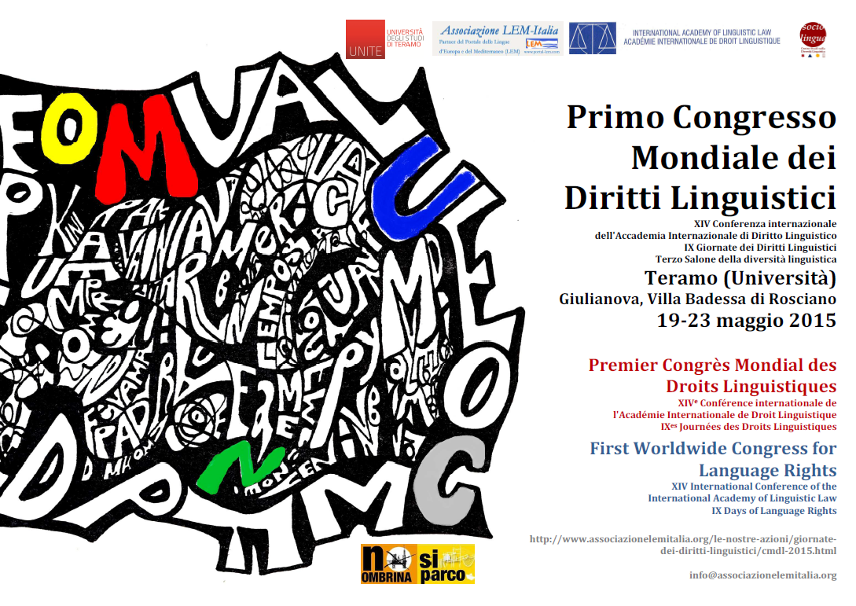
Cibo - Nourriture - Food
IT
Cari partecipanti,
vi chiediamo cortesemente di compilare questa tabella circa le vostre abitudini alimentari per aiutarci nell’elaborazione dei menù previsti durante il Congresso:
Nome
Vegetariano
Vegano
Celiaco
Allergie e intolleranze (specificare)
Altro (specificare quali cibi evitare)

Vi ringraziamo in anticipo.
Cordiali saluti
Marina Pietrocola, Segreteria del Primo Congresso Mondiale dei Diritti Linguistici
info@associazionelemitalia.org

EN
Dear participants,
We kindly ask you to complete below table to let us be aware of your diet preferences ; this way you would help us providing the appropriate menu during the Worldwide Congress:
Name
Vegetarian
Vegan
Celiac
Allergies and food intolerances (specify)
Others (specify which food to avoid)

Looking forward to hearing from you soon, please accept our
Kind regard
Marina Pietrocola, Worldwide Congress for Language Rights staff member
info@associazionelemitalia.org

FR
Chers participants,
nous vous invitons à remplir le tableau ci-dessous pour nous renseigner à propos de vos habitudes alimentaires afin de nous aider pour les repas du Congrès :
Nom
Végétarien
Végétalien
Céliaque
Allergies et intolérances (spécifier)
Autres (spécifier quel produit à éviter)

Nous restons è votre disposition pour tout renseignement.
Bien cordialement
Marina Pietrocola, Secrétariat du Premier Congrès Mondial des Droits Linguistiques
info@associazionelemitalia.org

